Kính thưa quí bạn
Hôm nay gởi các bạn một số tin dưới dạng Reader's Digest.
Mỗi ngày tin ra nhiều lắm, tôi chỉ chuyển các bạn vài tin xét ra biết cũng hay, có khi không biết lại hay hơn.
Nhận xét: Những tin về chánh trị thì khó hiều vàng mây, nó nằm ngoài xét đoán của đa số chúng ta (theo tôi). Chúng ta thấy vậy mà không phải vậy (mặt chìm). Một quyết định, một lời phát biểu của chánh khách bao giờ cũng có năm bảy lý do công và tư thúc đẩy.
HCD 11-Feb-2019



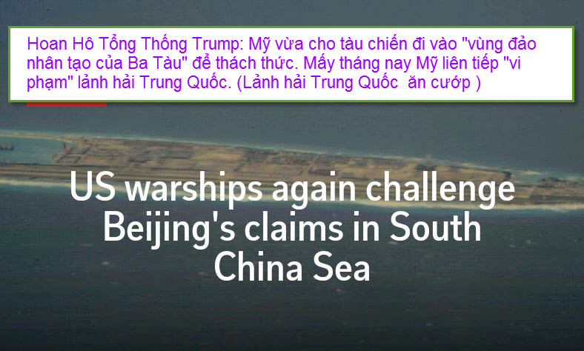
(CNN) — The United States sailed two warships close to disputed islands in the South China Sea on Monday (Sunday night, ET), a move that is bound to draw the ire of Beijing. The guided-missile destroyers USS Spruance and USS Preble sailed within 12 nautical miles of the Spratly Islands as part of...
http://flip.it/B9tt7P
HCD: Thưa các bạn tất cả tin ở đây là mới xảy ra có khi báo chưa đăng, "đài" chưa nói. Trừ những tin được nhiều "tờ báo mạng" lập đi lập lại vài ba ngày.

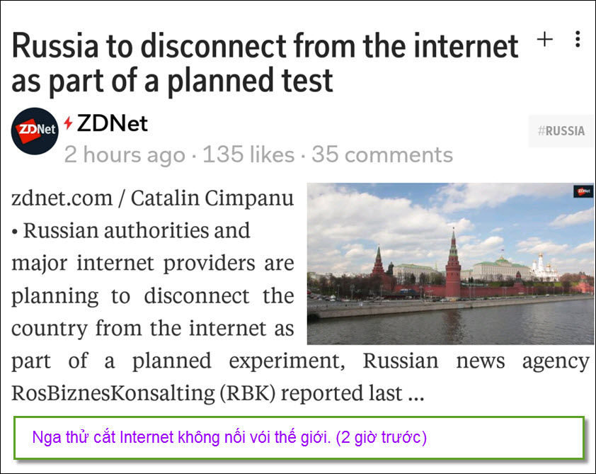

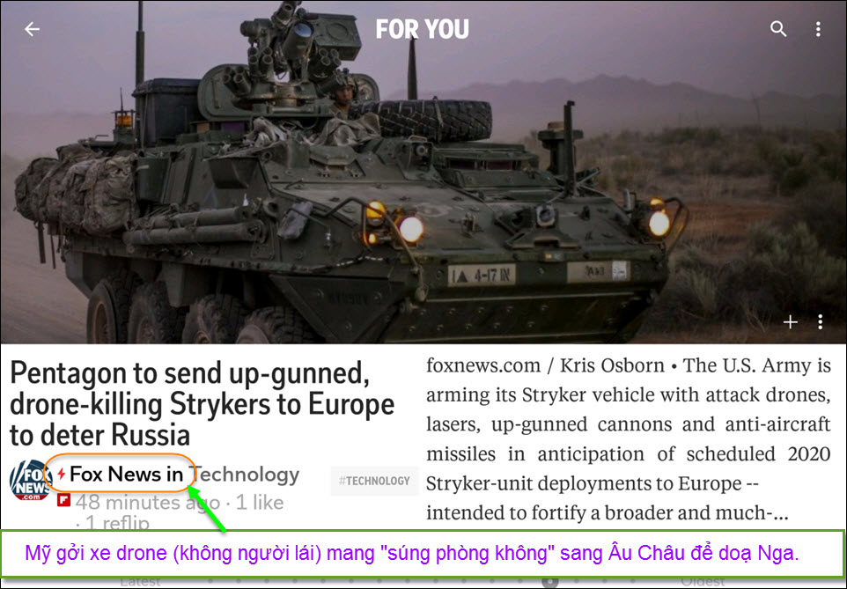





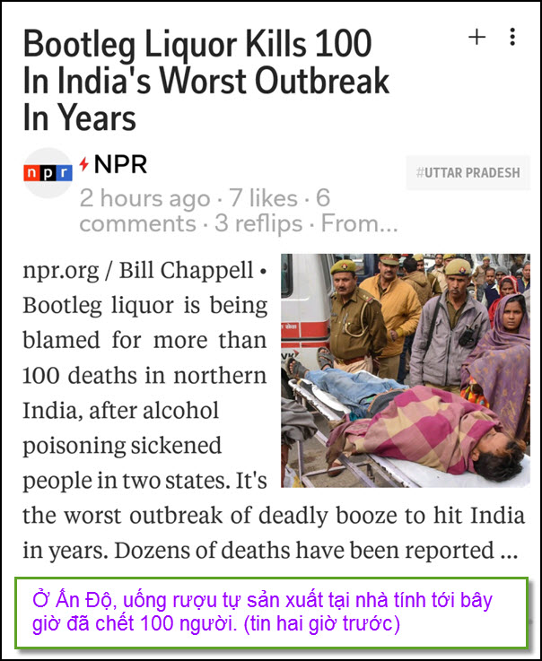

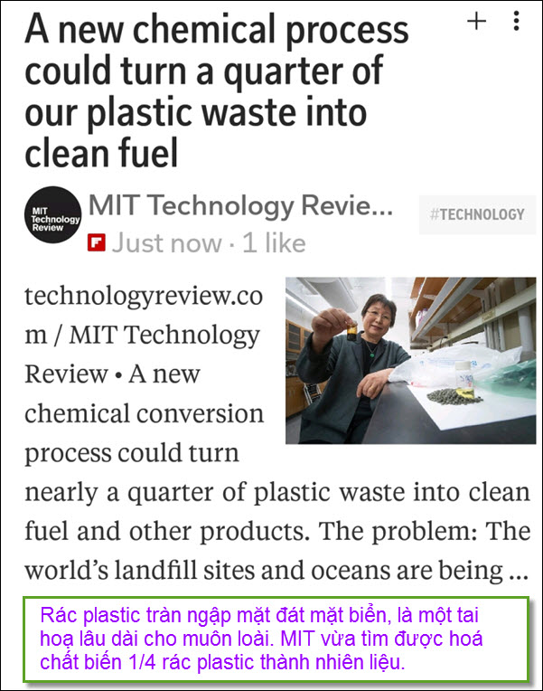









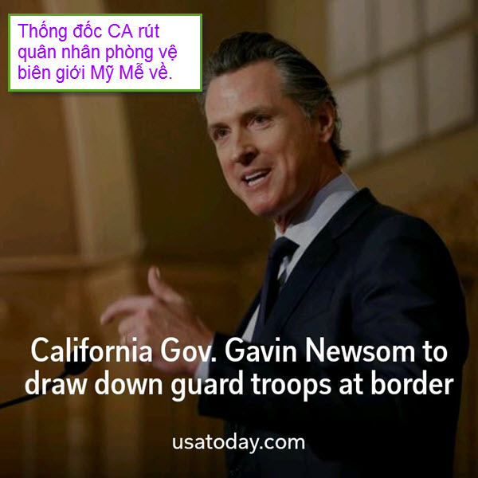
SACRAMENTO, Calif. – California Gov. Gavin Newsom plans Monday to withdraw several hundred National Guard troops from the state’s southern border with Mexico in defiance of the Trump administration’s request for support from border states. About 100 of the 360 troops will remain deployed under Ca...
http://flip.it/4TUIO9

